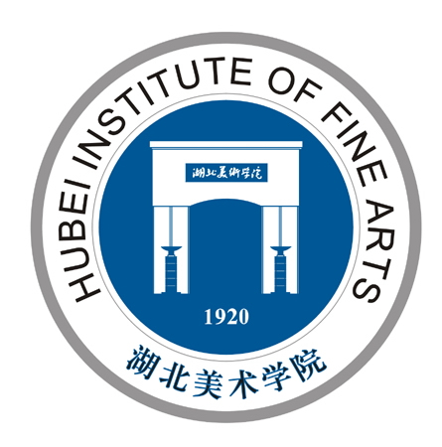
2014年“致美拔尖创新人才培育试验计划”
招生选拔资格审查申请表
姓名 |  |  |  |  |  |  | 身份证号码
网报号 |  |  |  |  | 所在中学 |  |  |  |  |  |  | 文/理科
高中应届生阶段高一、高二各省、市、区（县）文化调（统、会、联）考最高成绩
考试时间： 年 月 日
语文 |  |  | 英语 |  |  | 数学 |  |  |  | 综合 |  | 总分
高中往届毕业生上一年高考文化成绩
（报名确认现场必须提交高考成绩单，否则报考资格不予认可）
考试时间： 年 月 日
语文 |  |  | 英语 |  |  | 数学 |  |  |  | 综合 |  | 总分
自我简介（含获奖情况）：

证明单位  签字盖章 |  |  |  | （签字盖章区域）  注：考生递交的所有材料必须真实可信并严格遵守考试纪律，入学后凡发现有弄虚作假或舞弊行为者，一经核实立即取消其入学资格，并上报上级教育主管部门。
本人承诺以上证明材料真实有效，并愿意承担相应责任。
考生签字：
湖北美术学院招生委员会办公室

